时间如白驹过隙，一眨眼河南省高校新入职教师省培项目已经进入第三期。在这10几天的学习过程中，我们新入职教师收获满满。
言传不如身教
陈雪荣
言传不如身教，我们教师是学生学习的榜样，一言一行都会在学生心中留下铬印，教师的形象在学生心中尤为重要，子曰:亲其师，信其道。学生往往因喜欢一个老师而喜欢一门学科，因讨厌一个老师而讨厌一门学科。因此，学生无需“启蒙”，教师的形象魅力是学生好学、乐学的重要起点。
心得体会
崔胜峰
为期二十天的省培项目在依依不舍和满满收获中画上了圆满的句号，在这二十天的培训过程中结识了河南省各个高校的青年才俊，认识了亲切的班主任朱亚丽老师，见识了学风浓厚的河南师范大学，来时烦躁的心得以彻底的平复和沉淀。在聆听三十多位来自各个学科的专家报告之后，在教学和科研方面得到重新的认识，树立了正确的专业理念，良好的师德修养、学术规范与心理素质得以升华，基本的教育教学技能重新巩固，教书育人能力和从教适应能力也得以提升。一切清零，重新再出发，努力为河南省高等教育的发展发挥自己的应尽的作用。
回龙精神，是当代愚公精神，是坚韧不拔的精神
豆建峰
穷则思变，富则思乐。地处偏远山区，处处都是悬崖，处处都是峭壁，给衣食住行带来了巨大的障碍。扁担，成了连接山上山下的重要工具。正是这样的贫穷，才让回龙人懂得变通，历经艰万仞绝壁上筑起了长达8公里的“通天路”，改变了回龙村人祖祖辈辈与世隔绝的恶劣生存环境。
回首自己的路，生活虽然苦，但有比回龙村人民先前隔绝人世，生活一穷二白苦吗？工作虽然累，但有比在绝壁上筑起一条通天路累吗？有的时候在工作中还抱怨这，抱怨那，遇到困难就止步不前，遇到挫折就信心倍失。看完回龙精神纪录片，倍感惭愧！
一个人，欲做不平凡之人，就不要怕经历不平凡的磨难；欲收获巨大的成功，就不要怕遭受到巨大的挫折。既然选择了一条奋进的道路，就甘愿承担着如山的艰难。我也深信，待千山踏过之后，在心中流淌的必定是那痛快淋漓的幸福！在以后的工作和生活中，我必将用执着的追求坚守心中的那份信念，鞭策自己不断的努力向前！
学“回龙”精神，做合格教师
李静
2019年8月9日，在省培项目组老师的带领下，我们这些新入职的教师参观了红色旅游景点回龙天界山，在这如诗如画的风景背后更让我们震撼的是回龙精神，面对当时艰苦恶劣的环境，他们与天斗，与地斗，坚决不搞窝里斗，在优秀共产党员张荣锁书记的带领下，50多位回龙人历经3年多的时间沿山修了8公里6米宽的挂壁公路，还挖了1000多米的S形隧道，在修路的过程人，很多人为此失去了宝贵的生命，正是回龙人民所具有的这种不畏艰险、无私奉献的“回龙精神”，使得回龙村改变了贫困的命运，过上了幸福的生活。作为党员教师，我们要向他们学习，不忘初心，以身作则，无私奉献，在平凡的岗位上做出不平凡的成绩。

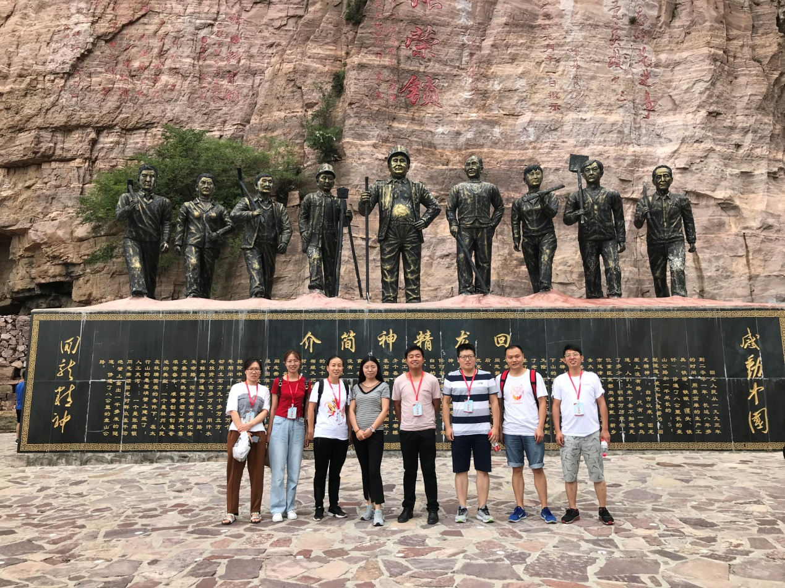

学习回龙精神，铸就钢铁意志
娄光路
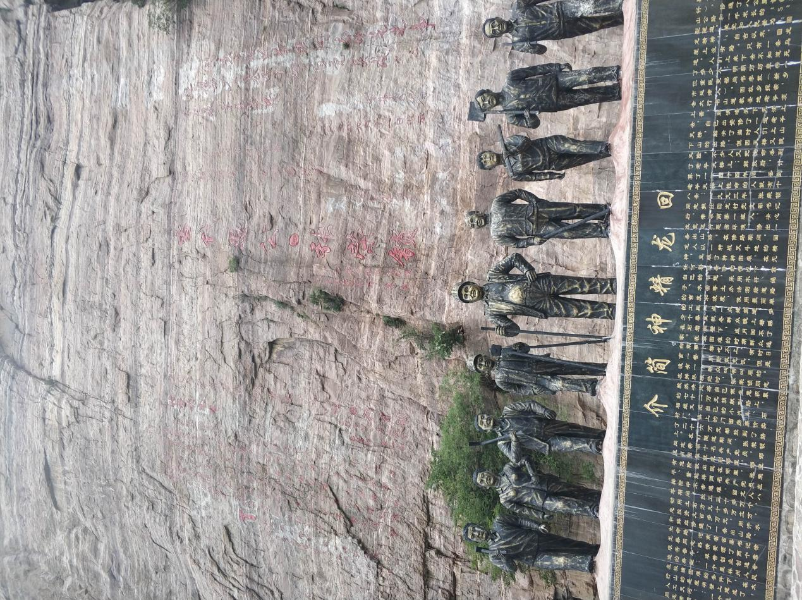
2019年8月9日，全体学员来到新乡市辉县八里镇回龙村进行了为期一天的“回龙精神主题教育活动”。期间，张荣锁书记给我们做了专题报告。张书记作为一名优秀共产党员，不忘初心，带领回龙村艰苦奋斗，积极整合资源，尤其打通了回龙村通往山外的公路，最终使全村从一穷二白走入小康社会。聆听时代英模的故事，使全体学员坚定信心，不忘初心，争取尽快成为一名合格的人民教师
走访红色基地心得体会
汪一帆
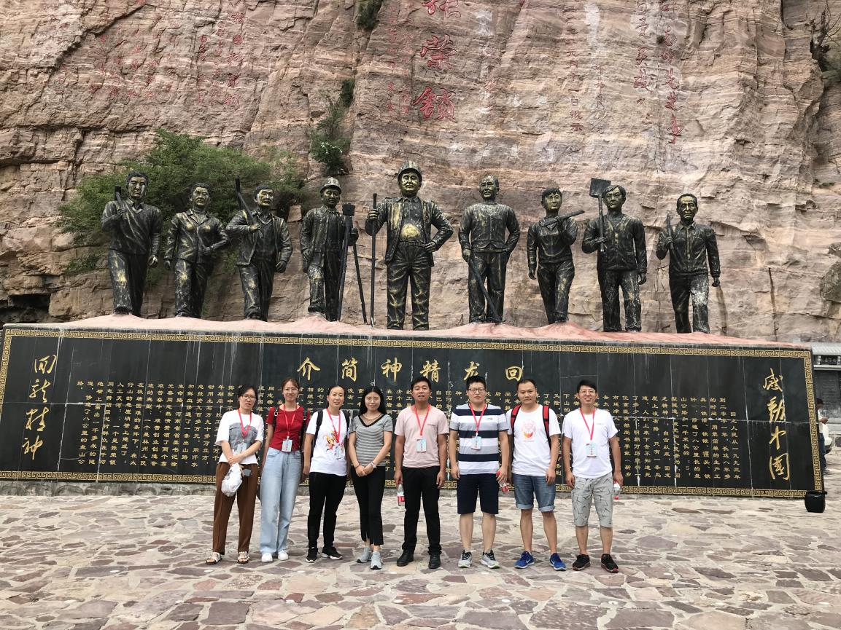
2019年8月9日，我们走访了红色基地—新乡先进群体精神教育基地，践行和学习十九大精神。在太行深处有一位当代愚公，带领群众在悬崖上修筑公路，实现脱贫致富，他就是张荣锁，一位来自河南省辉县市上八里镇回龙村的党总书记。他不仅亲自冲锋带头劈山开路，而且将自己的百万资产都投入到了修路凿山中。艰苦奋斗，自力更生，无私奉献，他是党的群众路线的践行者。我们穿越了本工程难度最大的一段1000多米的挂壁公路，在当时那施工条件很艰苦，施工器械很原始的情况下，开凿这样的公路隧道的非常困难的。回龙村的党员干部和群众毅然在张荣锁同志的领导下攻坚克难，打通通往山顶的路，实现了山上山下的互通，修建了一条 “救命路”，同时也是一条精准扶贫的“致富路”。全体学员听了张书记激情的演讲报告后被回龙精神所感动，被张荣锁同志的事迹所感动，纷纷与张书记合影留念。新时代我们的国家和社会需要这样的人，更需要我们向这样的人学习，变成这样的人。
陈运保教授谈大学生学情分析方法与策略
王秋荟
8月12日陈运保教授针对大学生学情分析方法与策略进行了专题座谈，座谈中我们对学情有了更深的理解。
学情分析是了解学生发展的起点状态，预测学生发展可能的基本手段。能否正确把握学生发展的起点状态，决定了一节课的教学是否有针对性与适切性。首先分析学生的共同特征，然后针对性地分析学生的个性化学情。每个学生都有自己的个性特点，要想实现真正的有效教学，教师要下苦功夫仔细研究自己所要实施教学的学生集体的特征。例如：分析本班学生的认知及思维方式；分析学生的学习能力及水平；分析学生真正的知识储备；分析学生的生活经验；分析学生的学习兴趣及学习动机等。
陈广文教授谈新入职教师如何做好教学和科研工作
王珍
2019年8月1日，河南本科高校新入职教师省培项目迎来了陈广文教授主讲的高校教师如何做好教学和科研工作。通过此次培训，我了解到高校青年教师，科研、教学二者不可分割，互相促进。教师教学能力的提高是学校人才培养工作重点，新入职教师一定要认真备好自己的第一堂课，不仅仅是备授课内容，更重要的是思考整门课的课程设计。同时明确了科研工作的原则，科研工作所需解决的问题，也坚定了自己在科研领域持之以恒的决心。科学研究作为高校独特的功能，对学术领域、国家、学校以及自身等多方面的发展都有着十分重要的意义。因此，作为一名青年教师，通过今天的培训使我更加深刻地认识到了科研的重要性，为今后系统地开展科研工作奠定了坚实的基础。
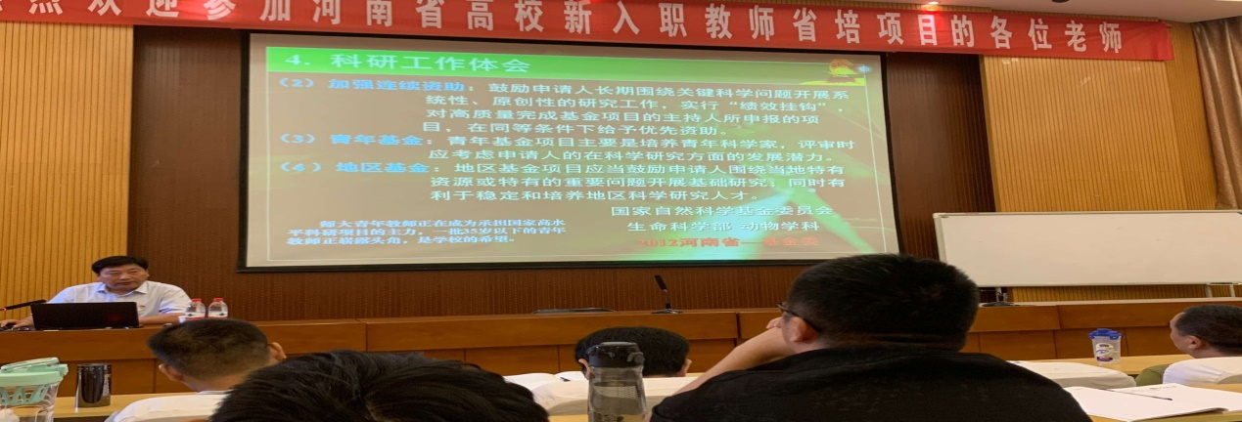
数字化教学资源的获取与处理之我的学习感悟
张闯
8月13日晚上，高义栋老师不辞辛苦，给我们带来了一场我们期待已久的课程--数字化教学资源的获取与处理，很多同学都是这样满怀期待的，因为在教学中，我们确实迫切地需要从网上获取论文、文章、图片、视频等等资料。作为计算机专业的我，对这个题目本原本没有太多的期待，因为这节课的内容，其实也是经常被我拿来，给其他院系同事们显摆的小资本^_^，不就是搜索资料嘛，PS我也会一点呀……
课堂进行2分钟，高老师给我们展示了最常用的搜索技巧，我一看，眼前顿时亮了，怎么这么多技巧，我好像只知道里面的一两条，心想我好土。老师讲的这些管用吗？其他专业的同事可能会有一丝疑惑，但我却立即如恍然大悟，茅塞顿开，比如，高老师举的Site限制的例子：
大赛or比赛 site:www.haedu.gov.cn
这里用到两个关键字，or和site:这些东西我都学过，都用的很熟呀！这些我以为自己已经用的滚瓜烂熟的关键字，原来还可以这样用！你们在我的脑细胞里，跟随我这么久，才华被埋没了，对不住哟！高老师给我们准备的知识非常多，上课没时间体验一把，但从搜索引擎的原理上，我确定，这些搜索技巧肯定是有效的，因为我写的搜索语句就是这样写的。
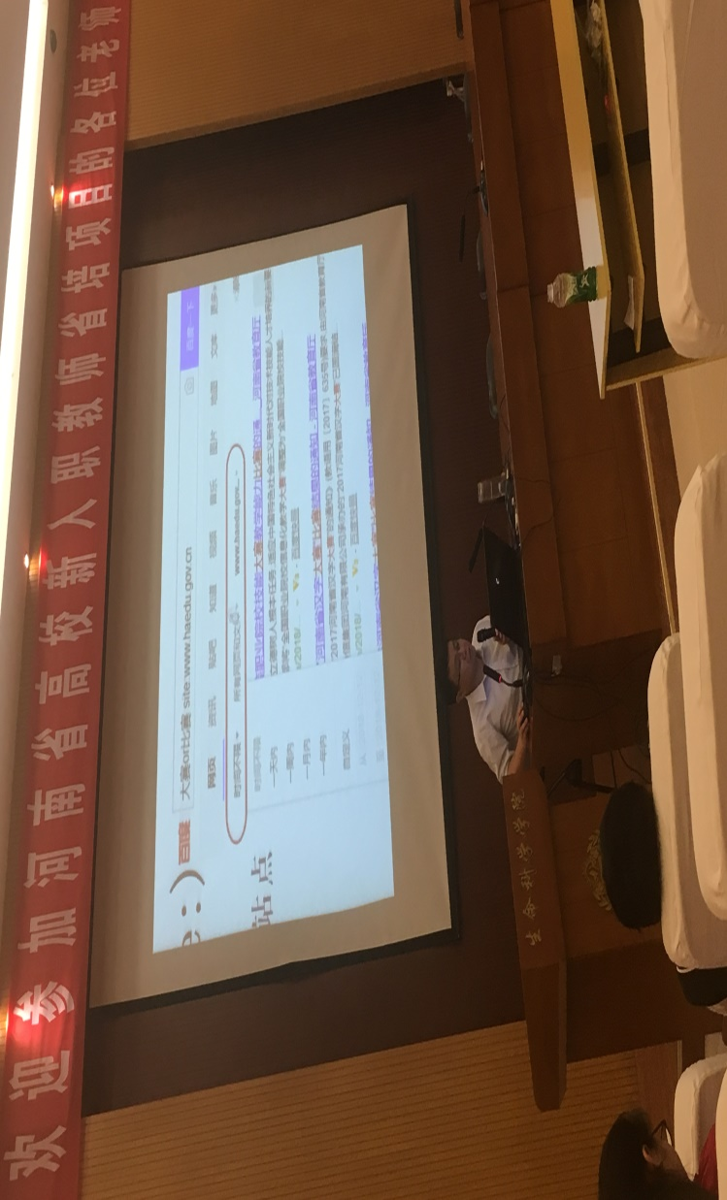
高老师的课，干货满满，仅搜索这一个操作，就给我们带来了文章、图片、音频、视频等等的不同技巧。对于图片、视频、音频的编辑处理，更是给我们由业余小白操作的傻瓜小工具，到专业大神使用的高级软件，很多都是闻所未闻的。而更可贵的是，高老师把这些被我称之为宝贝的小工具们都无私地全部奉献给我们，惊喜，惊喜。
好久没有这么认真地记笔记了，也好久没有两个多小时全程专心致志听讲了，感谢高老师给我们带来的精彩课程。
厚德博学，止于至善”
郑州工程技术学院 吴琼
晃眼间，二十天的培训学习即将结束。在这段难忘的学习期间，我深刻的感受到了河南师范大学“明德正学，倡和出新”的校风，享受到了以河南师范大学为主，各大名校为辅的多位知名学者那“修至学，立世范，启智慧，益品行”的教风，切身体验到了河南师范大学大学“尚诚朴，勤学问，重团结，养正气”的优良学风。
在这段学习期间我从教师角色转换为学生角色，努力的汲取各位专家学者无私的浇灌给我们的智慧雨露；在这段学习期间我逐步让技术和智慧同行、实践并融合为自己的能力；在段学习期间众位大师们的谆谆教导、和同窗们的各种思维火花的碰撞，使我对自己身为大学教师的使命感有了更加深入的感触，这些感触同时也在与我们学校“修德、敏学、笃行、拓新”的校训一一印证。
“充实、满足”是我最大的感受，感谢众位教授的无私，感谢培训团队老师的们的贴心、全面安排，感谢同学们的友善、热情与团结。这二十天的培训中有你们同行，幸甚！
齐圆圆 郑州升达经贸管理学院
这次省培，除了理论型的授课，更具收获的是微格教学和比赛。8月14日进行 最终说课和讲课比赛。在讲课比赛中，从比赛学员身上学习了以下几点：
1.要有“说”的能力。作为一名教师，首先要有说的能力。生动而富有启发性与亲和力的语言，能调动学生学习的积极性，恰当、简洁、凝练的语言表达，能提高课堂教学效率。比赛学员的语言具有高度的准确性、间接性和概括性，这种能力既有先天的因素，更是后天长期的锤炼。
2.具有“亲和力”。“亲其师而信其道”。学生是铁，教师是磁，教师的亲和力就是磁对铁的吸引力。吸引力强了，铁与磁就会融为一体。此时，教师也成了学生的伙伴与朋友。师生感情的融洽，促进了教学质量的提高，促进了课堂教学的成功。在讲课比赛中，比赛学员在短短二十天的相处中都培养了融洽的感情，学员老师在比赛时都充分发挥了亲和力和友善力，这种教学的艺术，也是讲课比赛能否出成绩的一个重要影响因素。
3.讲课比赛比的是教学设计。课堂教学顺利进行和成功的关键是教学设计。古人云“凡是预则立，不预则废”，教学设计是否恰当、合理，直接影响着教学过程能否顺利进行和教学目标能否实现。学员们在比赛之前，已经进行了小组预赛，并有教学名师点评，帮助完善教学设计。比赛学员的教学设计都非常完整，环节衔接紧凑，板书动态设计恰当，能够在规定时间里讲完计划的课程内容，难重点节奏适中。
从这此比赛中，我们看到了优秀学员的风采，学习了授课技巧，领略了讲台礼仪，学习了他们身上敬业的精神，引领了我们新入职高校教师的靓丽旗帜。
洛阳师范学院 郝杰
一、在学习中反思
一个人能走多远，看他与谁同行，一个人有多优秀，看他有甚么人指导，一个人有多成功，看他与甚么人相伴，有几位好同伴，将会成绩你的一生。当我听了东北师大孟繁胜老师题为《高校新教师教学能力发展问题与对策》的讲座，真是收获颇丰。激起我心中的很多感想，让我建立了新的正确的教育观，感悟到要善待学生，尊重生命。学到了自信，学到了方法，感悟至深。作为一位教师，我以为这类观念的构成是很重要的。有了这个观念的引导，在今后课程改革中虽然可能会碰到各种各样的题目、挫折，深信我会往探索、解决！
作为一位教师，不能只是课堂技术的机械执行者，而必须是课堂实践的自觉反思者。一定要在课堂教学中保证教师主导学生主体的地位，深深地感到教法要结合实际，就地取材，灵活机动，要因人而异、因生而异，生源不同，各有千秋，要针对学生，因材施教。教学有法，教无定法，贵在得法；构成自己的教法，构成自己的特点，构成自己的风格，教出自己的风采。教师必须要有开发课程和整合课程内容的能力。只有这样才能用好教材、活用教材。还应当不断的学习，不断的增加、更新自己的知识，在教学中预设与大生的矛盾，这样才能将教材中有限的知识拓展到无穷的生活当中往。
二、在反思中进步、成长
通过学习，让我认识到，各位专家与名师，之所以能成为专家名师，靠的是广博的知识积累和深厚的文化底蕴。同时能够恰如其分地掌控教学，更是与他们辛苦的付出、不断地积累总结密不可分的。不经一番冷透骨，哪得梅花扑鼻香是他们的最好写照。作为一名新进的高校教师，要想以高昂的姿态行走，就要在教学中学会反思，在反思中总结，真正进步教学能力，做一个“聪明型”的老师。

教师课堂发声技巧与口语艺术培训心得
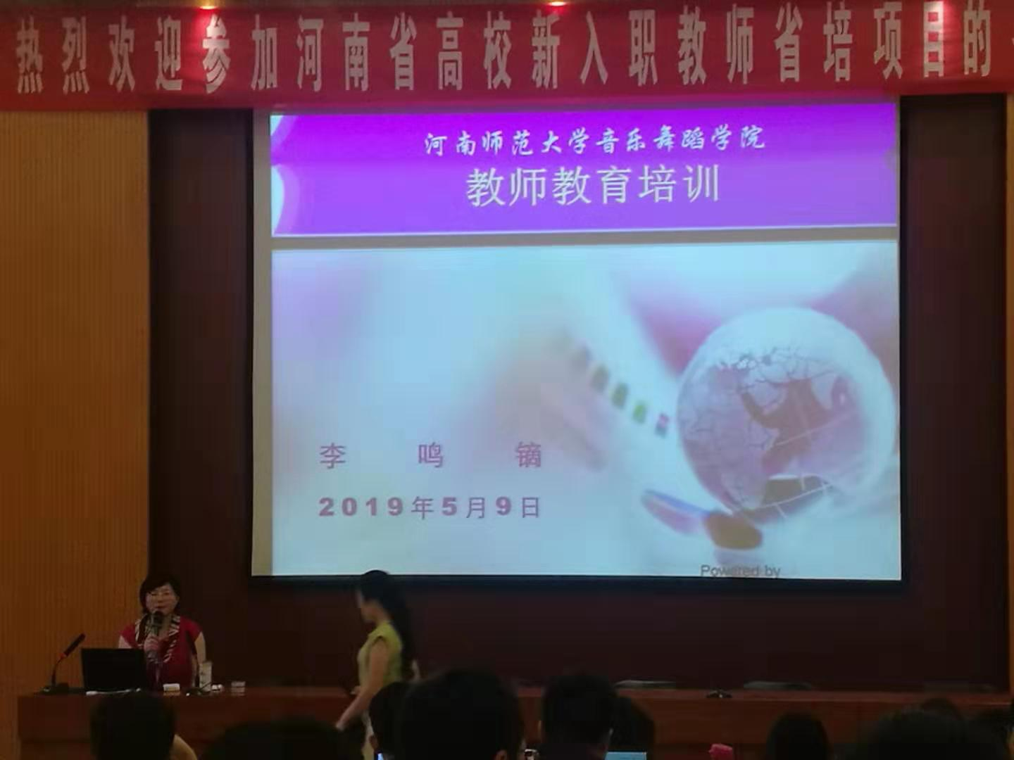
李老师围绕“教师课堂发声技巧与口语艺术”这个主题给我上了生动且大有裨益的一堂课。
李老师首先讲到，一名优秀教师的口语艺术，体现在声、情、义的结合上。声音清亮、甜美，吐字清晰，字正腔圆，表达顺畅，语调讲究抑扬顿挫，高低有别，强弱迥异，语速讲究快慢变化，优美动听，富于音乐美和韵律美；话语中饱含真情、热情，能用温情的语态，深情的语气来感染学生；言简意赅，言近意远，饱含哲理而发人深省。
讲完这些知识后，李老师还邀请了几位培训老师到讲台上进行发声练习，指出其不足并指导如何改正，在李老师几次的指正并进行亲自示范后，这几位老师果然有了很大的进步，我不禁感叹，原来作为一名教师，发声还有这么多的技巧可以掌握。
除此之外，李老师还给我们讲解了控制气息流动的钥匙是在小腹，在发声过程中，小腹始终处于工作状态，也就是保持一定的紧张度，小腹是随着发声的需要而改变紧张度的。需要发较高强的声音时，吸气量较大，呼气压力大，小腹控制比较紧张，需要发中间偏低中等强度的音量时，气吸五六成满即可，上课的音量多在中等强度的基础上灵活变化，腹肌调节适度灵活，能使声音得到有弹性的腹肌支持。
同时，李老师还教会了我们如何进行气息练习、口腔肌肉练习以及舌体练习，讲到此处，李老师又邀请了我们另外两位老师示范气泡音的发声方式等，这些练习方式在我们平时也可以自行进行练习，并可以取得良好的效果。听了李老师的这堂课，我们都受益匪浅！
河南师范大学教育学部的高义栋副教授为我们进行的‘数字化教学资源的获取与处理’。整个讲座可谓干货满满，高教授从我们老师教学的需求出发，以大量数字资源为例，手把手的教会了我们如何在教学过程中使用数字化技术，从而提高我们的教学质量。
上课前，高教授就让我们通过使用微信扫描雨课堂二维码，线上实时参与整个课堂的师生互动。我发现，通过使用雨课堂的线上参与课堂功能，不但可以统计学生的出席率，而且可以大大提高学生和老师互动的积极性。
高教授的整个讲座可以分为四部分，分别是：信息资源获取与处理的重要性（意识层面）、资源从哪里找，怎么找？（方法层面）、资源有哪些类型，如何下载？、如何剪视频，如何放入PPT课件？（实操层面）。
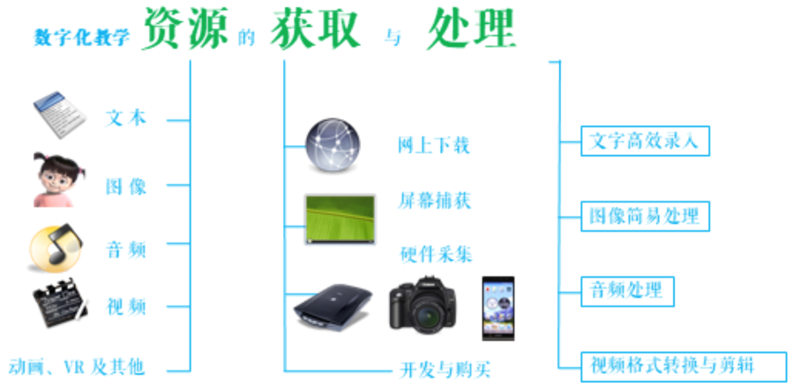
大多情况下，我们获取资源的方法都是通过网络搜索，但是如何才能高效的搜索并得到我们想要的结果呢？高教授为我们总结了以下五点搜索技巧：1.精确匹配，避免拆分：可以用双引号“关键字”或书名号《关键字》。2.使用逻辑语法。3.搜索特定网站、标题、网址。4.搜索特定格式的文件，例如在搜索某类型文件时，可以加上文件扩展名.doc .ppt等等。5.使用筛选工具和高级选项，例如当我们使用百度搜索引擎时，可以通过使用发表时间筛选工具，将搜索结果控制在近一天，一周，一个月等等。
除了通过使用网络搜索我们需要的教学资源外，我们也可以使用相机、手机来获取图像和文字，例如对书本或纸质资源进行翻拍与扫描；而录入文字的便捷途径常有语音识别和光学识别，因此我们可以使用手机进行文字识别（如QQ扫描）；除此之外，我们还可以用CAJViewer等软件对电子文档（pdf和caj等类型）进行识别和提取。
高教授除了讲解了如何获取教学资源外，还向我们推荐了大量的文档、图片、字体、音效、视频素材网站。例如百度文库、豆丁网；天下素材网、千图网；找字网、字体管家；百度音乐、360音乐；中国大学慕课、网易云课堂；嗅探器、维棠等等。
讲座的最后，高教授以Camtasia录屏软件为例，给我们实际操作并讲解了如何使用录屏软件进行微课制作。通过使用录屏软件，就可以将动态的电脑屏幕，摄像头画面以及麦克风中的语音同步录制成视频。简单易操作，方便老师们上手。
感谢高教授为我们讲解了如此多的数字资源的获取方法，非常实用。今后，我要努力将高教授的总结硕果运用在自己的教学活动中，将数字信息技术和书本知识相结合，提高学生的学习积极性！
通过孟繁胜教授对“高校教师教学能力发展问题与对策”这一话题的讲授，我们收获颇多。孟教授主要从教学能力结构组成、教学能力现存问题、教学能力发展策略这三个方面展开，使我对自己的职业规划有一个清晰明确的了解。我们需要借助岗前培训、名师引领、自主读书、观摩交流等方式，主动学习教育学、心理学等条件性知识，教学法等操作性知识，班级管理等实践性知识，树立正确的专业理念，培养良好的师德修养、学术规范与心理素质，掌握基本的教育教学技能，提高教书育人能力，为今后的职业生涯发展奠定良好基础。对于新入职教师来说，我们要突破现阶段教师教学能力发展现存问题，打破教师发展道路上的瓶颈，明确发展方向，做有思想主张的教师，不断提升自己的教学能力。

